**香 港 中 學 文 憑 考 試**

**中六 模擬考試**

**化學 試卷一**

本試卷必須用中文作答

兩小時三十分鐘完卷

**考生須知**

（一） 本試卷分**甲、乙兩部**。考生宜於約45分鐘內完成甲部。

（二） 甲部為多項選擇題，見於本試卷中；乙部的試題另見於試題答題簿**B**內。

（三） 甲部的答案須填畫在多項選擇題的答題紙上，而乙部的答案則須寫在試題答題簿B所預

留的空位內。**考試完畢，甲部之答題紙與乙部之試題答題簿B須分別繳交**。

（四） 試題答題簿**B**的第24頁印有週期表。考生可從該週期表得到元素的原子序及相對原子質

量。

**甲部的考生須知（多項選擇題）**

（一） 細讀答題紙上的指示，宣布開考後，考生須首先於適當位置貼上電腦條碼及填上各項 所需資料。宣布停筆後，考生不會獲得額外時間貼上電腦條碼。

（二） 試場主任宣布開卷後，考生須檢查試題有否缺漏，最後一題之後應有「**甲部完**」字樣。

（三） 各題佔分相等。

（四） **全部試題均須回答**。為便於修正答案，考生宜用HB鉛筆把答案填畫在答題紙上。錯誤答

案可用潔淨膠擦將筆痕徹底擦去。考生須清楚填畫答案，否則會因答案未能被辨認而失分。

（五） 每題只可填畫**一個**答案，若填畫多個答案，則該題**不給分**。

（六） 答案錯誤，不另扣分。

考試結束前不可

將試卷攜離試場

**本部包括一、二兩部分。第一部分設24題； 第二部分設12題。**

**選出每題最佳的答案。**

**考生可參考印於試題答題簿B第24頁的週期表。**

**第一部分**

1.  形成帶+3 電荷的陽離子。這陽離子具有多少個電子和中子﹖

|  |  |  |
| --- | --- | --- |
|  | 電子數目 | 中子數目 |
| A. | 18 | 21 |
| B. | 18 | 24 |
| C. | 21 | 24 |
| D. | 21 | 21 |

2. 某鎵樣本含有兩種同位素，分別是69Ga 和71Ga。以下坐標圖展示這兩種同位素的相對豐

度。

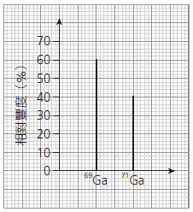

這樣本的鎵的相對原子質量是多少﹖

A. 69.4

B. 69.6

C. 69.8

D. 70.0

3. 下列哪項有關氮、氧、氟和氖的陳述正確﹖

A. 它們都能形成陰離子。

B. 它們都是由雙原子分子組成。

C. 它們的原子之間都具有重共價鍵。

D. 它們於常温常壓下都是氣體。

4. 下列哪個鉀化合物中鉀的質量百分比為52.4%？

（相對原子質量﹕C = 12.0，O = 16.0，S = 32.1，Cl = 35.5，K = 39.1）

A. 碳酸鉀

B. 氯化鉀

C. 硫酸鉀

D. 氧化鉀

5. 下圖展示橫越週期表中某一週期時元素的熔點的變化。

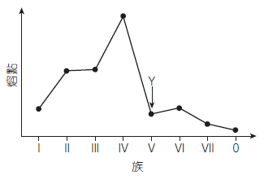

下列哪項是元素Y 具低熔點的正確解釋﹖

A. 它具有微弱的離子鍵。

B. 它具有微弱的共價鍵。

C. 它的電子與原子核之間的引力微弱。

D. 它的分子之間的引力微弱。

6. 赤藻糖可用來製造有助預防蛀牙的口香糖。

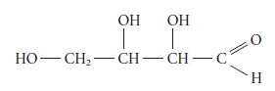

下列哪個化合物是赤藻糖的最佳溶劑﹖

A. 環己烷

B. 乙醇

C. 戊烷

D. 四氯甲烷

7. 某氯化鎂和硫酸鎂的混合物含有3 摩爾的鎂離子和2 摩爾的氯離子。這混合物含有多少摩

爾的硫酸根離子﹖

A. 1

B. 2

C. 3

D. 4

8. 把不同的金屬放入水或稀氫氯酸中。假設各實驗條件不變，下列哪項有關氫的生成初速的

比較正確﹖

|  |  |  |  |
| --- | --- | --- | --- |
|  | 氫的生成初速 |  | 氫的生成初速 |
| A. | Mg 和 H2O | > | Ba 和 HCl |
| B. | Fe 和 HCl | > | K 和 H2O |
| C. | K 和 H2O | > | Rb 和 H2O |
| D. | Rb 和 HCl | > | Mg 和 HCl |

9. 下列哪項不是稀酸的一般性質﹖

A. 與所有金屬反應生成氫。

B. 與碳酸鹽反應生成二氧化碳。

C. 能導電。

D. 能把藍色石蕊試紙轉為紅色。

10. 莫爾鹽是一種能溶於水的淡綠色晶狀固體，含有兩種陽離子和SO42– 離子。

把莫爾鹽與氫氧化鈉溶液共熱，所生成的氣體能把濕潤的紅色石蕊試紙轉為藍色，同時生成綠色沉澱物。

下列哪個有關氣體和沉澱物的組合正確﹖

|  |  |  |
| --- | --- | --- |
|  | 氣體 | 沉澱物 |
| A. | NH3 | Fe(OH)2 |
| B. | NH3 | Na2SO4 |
| C. | SO2 | Fe(OH)2 |
| D. | SO2 | Na2SO4 |

11. 要由1.00 mol dm–3 硫酸製備0.100 mol dm–3 硫酸，應使用下列哪些儀器﹖

A. 1 cm3 滴管和10 cm3 量筒

B. 10 cm3 量筒和250 cm3 容量瓶

C. 10 cm3 移液管和250 cm3 錐形瓶

D. 25 cm3 移液管和250 cm3 容量瓶

12. 把一個鋇化合物樣本溶於水，然後加入過量的硫酸鈉溶液，令所有鋇離子生成沉澱物硫酸鋇。最後獲得4.67 g 的沉澱物。該樣本中鋇離子的質量是多少﹖

（相對原子質量﹕O = 16.0，S = 32.1，Ba = 137.3）

A. 2.75 g

B. 4.04 g

C. 5.35 g

D. 7.94 g

13. 在下列哪項反應中氮的氧化數的變化最大﹖

A. 2KNO3 2KNO2 + O2



B. 2NO + O2 2NO2



C. 4NH3 + 6NO 5N2 + 6H2O



D. 4NH3+ 5O2  4NO + 6H2O



14. 下列各個分子都具有極性鍵，但它們並不全是極性分子。其中哪個分子是非極性的﹖

A. BF3

B. OF2

C. PF3

D. SF4

15.



以上化合物的系統名稱是甚麼﹖

A. 2-羥基丁-3-烯

B. 3-羥基丁-1-烯

C. 丁-1-烯-3-醇

D. 丁-3-烯-2-醇

16. 下圖展示某加成聚合物的部分結構。它由兩種不同的單體製造。

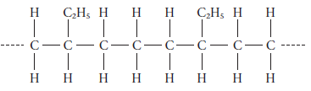

可用下列哪對烯來製造這種聚合物？

A. 乙烯和丙烯

B. 乙烯和丁-1-烯

C. 乙烯和丁-2-烯

D. 丙烯和丁-1-烯

17. 鋁熱法涉及鋁與氧化鐵(III) 的反應以生成鐵和氧化鋁。

已知以下資料﹕

|  |  |
| --- | --- |
| **化合物** | **Δ****（kJ mol–1）** |
| Al2O3(s) | –1 676 |
| Fe2O3(s) | –825 |

以下反應的標準焓變是多少﹖

2Al(s) + Fe2O3(s) Al2O3(s) + 2Fe(s)



A. +2 501 kJ mol–1

B. +851 kJ mol–1

C. –851 kJ mol–1

D. –2 501 kJ mol–1

18. 某物質具高熔點，且於熔融狀態下能導電。這物質可能是

(1) 鋁。

(2) 硫。

(3) 氯化鎂。

. A. 只有 (1)

B. 只有 (2)

C. 只有 (1) 和 (3)

D. 只有 (2) 和 (3)

19. X2+ 離子的電子排佈是2,8,8。下列哪些有關X 的碳酸鹽的陳述正確﹖

(1) 它能溶於水。

(2) 它受熱會分解。

(3) 它可用於降低酸性土壤的酸度。

A. 只有(1) 和(2)

B. 只有(1) 和(3)

C. 只有(2) 和(3)

D. (1)、(2) 和(3)

20. 氧化還原反應常見於第VII 族元素。

下列哪些陳述正確﹖

(1) 當Cl2 與冷的稀氫氧化鈉溶液反應時，Cl 同時被氧化和被還原。

(2) 在F2、Cl2、Br2 和I2 中，I2 是最弱的氧化劑。

(3) 在F–、Cl–、Br– 和I– 中，I– 是最弱的還原劑。

A. 只有(1) 和(2)

B. 只有(1) 和(3)

C. 只有(2) 和(3)

D. (1)、(2) 和(3)

21. 下列的組合，何者正確？

|  |  |  |
| --- | --- | --- |
|  | 物件 | 對應的預防腐蝕方法/ 原理 |
| (1) | 鋼製車身 | 陰極保護 |
| (2) | 鐵水桶 | 陽極電鍍 |
| (3) | 盛載罐頭食品的鐵罐 | 鑄造合金 |

A. 只有(1)

B. 只有(2)

C. 只有(1) 和(3)

D. 只有(2) 和(3)

22. 下列有關氫-氧燃料電池的陳述，何者正確？

(1) 氫氣供到負電極的間隔。

(2) 位於中間間隔的電解質是熱水。

(3) 它的薄膜有選擇性地讓氫氧離子通過。

A. 只有(1)

B. 只有(2)

C. 只有(1) 和(3)

D. 只有(2) 和(3)

23. 下列哪些方法有助減少空氣中的二氧化硫的水平？

(1) 用天然氣取代煤來發電。

(2) 在汽車中安裝催化轉化器。

(3) 在發電廠安裝煙氣滌氣器。

A. 只有(1)

B. 只有(2)

C. 只有(1) 和(3)

D. 只有(2) 和(3)

**指示：**題24由兩敍述句組成。考生須先判斷該兩敍述句是否正確；若兩敍述句均屬正確，再判斷第  
二敍述句是否第一敍述句的合理解釋，然後根據下表，從A至D四項中選出一個適用的答案：

|  |
| --- |
| A. 兩敍述句均屬正確，而第二敍述句為第一敍述句的合理解釋。  B. 兩敍述句均屬正確，但第二敍述句並非第一敍述句的合理解釋。  C. 第一敍述句錯誤，但第二敍述句正確。  D. 兩敍述句均屬錯誤。 |

|  |  |
| --- | --- |
| 第一敍述句 | 第二敍述句t |
|  |  |
| 24. | 2,2-二甲基丙烷的密度較戊烷的高。 | 2,2-二甲基丙烷中的范德華力較戊烷中的強。 |

**第二部分**

25. 某學生研習鎂帶與過量的1.0 mol dm–3 硫酸之間的反應的速率。他量度放出的氫的體積對

時間的變化，得出下圖。

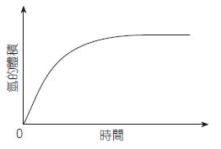

使用相同質量的鎂粉和相同體積的1.0 mol dm–3 硫酸在相同條件下重複以上實驗（第二次實驗的結果以虛線表示）。下列哪線圖最準確地描述第二次實驗的結果﹖

|  |  |  |  |
| --- | --- | --- | --- |
| A. |  | B. |  |
| C. |  | D. |  |

26. 下圖展示一些元素在週期表中的位置。

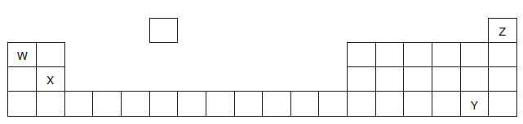

何者生成鹼性氧化物﹖

A. 只有W

B. 只有W和X

C. 只有Y

D. 只有Y 和Z

27. 考慮由二氧化硫和氧生成三氧化硫的平衡體系﹕

2SO2(g) + O2(g) 2SO3(g)



如果反應室的體積於時間*t* 時突然減半。下列哪線圖展示SO3(g) 的濃度對時間的變化﹖

|  |  |  |  |
| --- | --- | --- | --- |
| A. |  | B. |  |
| C. |  | D. |  |

28. 考慮以下的有機反應，P、Q 和R 是主有機生成物。

濃H2SO4

HBr(g)

LiAlH4

CH3CH2COOH P Q R



下列哪個組合正確﹖

|  |  |  |  |
| --- | --- | --- | --- |
|  | P | Q | R |
| A. | CH3CH2CH2OH | CH3CH=CH2 | CH3CHBrCH3 |
| B. | CH3CH2CH2OH | CH3CH2CH3 | CH3CH2CH2Br |
| C. | CH3CH2CHO | CH3CH=CH2 | CH3CHBrCH3 |
| D. | CH3CH2CHO | CH3CH2CH3 | CH3CH2CH2Br |

29. 把化合物X（HOCH2CH2CHO）與過量的酸化重鉻酸鉀溶液回流加熱，直至沒有氧化反應再

發生。

有機生成物是甚麼﹖

A.

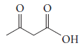

B.

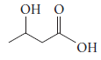

C.

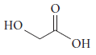

D.

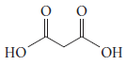

30. 由HOCH2CH2OH 和化合物X 之間的聚合作用生成的聚合物的部分結構展示如下：

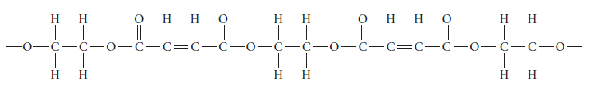

X的結構是甚麼？

A. HOOCCH2CH2COOH

B. HOCH2CH=CHCH2OH

C. HOOCCH=CHCOOH

D. HOCH2CH2CH2CH2OH

31. 某可逆反應使用催化劑。

下列的陳述，何者正確﹖

(1) 催化劑提高逆向反應的速率。

(2) 催化劑提高反應物粒子的平均動能。

(3) 催化劑提高反應的焓變。

A. 只有(1)

B. 只有(2)

C. 只有(1) 和(3)

D. 只有(2) 和(3)

32. 化合物X 的結構如下：

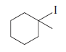

下列哪些化合物會與HI 反應生成化合物X ﹖

(1)

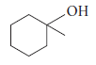

(2)

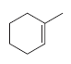

(3)

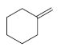

A. 只有(1) 和(2)

B. 只有(1) 和(3)

C. 只有(2) 和(3)

D. (1)、(2) 和(3)

33. 化合物X 的結構如下：

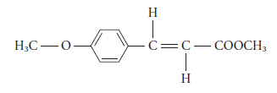

下列各試劑，何者能與化合物X 發生反應﹖

(1) NaOH(aq)

(2) PCl3(l)

(3) Br2(aq)

A. 只有(1)

B. 只有(2)

C. 只有(1) 和(3)

D. 只有(2) 和(3)

34. 來自薄荷油的薄荷醇用於製造肥皂和香水。

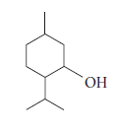

下列哪些有關薄荷醇的陳述正確﹖

(1) 薄荷醇分子總共具有兩個手性碳。

(2) 薄荷醇的分子式是C10H20O。

(3) 把酸化高錳酸鉀溶液與薄荷醇共熱，反應混合物由紫色變成無色。

A. 只有 (1) 和 (2)

B. 只有 (1) 和 (3)

C. 只有 (2) 和 (3)

D. (1)、(2) 和 (3)

**指示：**題35 和36 由兩敍述句組成。考生須先判斷該兩敍述句是否正確；若兩敍述句均屬正確，再判斷第二敍述句是否第一敍述句的合理解釋，然後根據下表，從A至D四項中選出一個適用的答案：

|  |
| --- |
| A. 兩敍述句均屬正確，而第二敍述句為第一敍述句的合理解釋。  B. 兩敍述句均屬正確，但第二敍述句並非第一敍述句的合理解釋。  C. 第一敍述句錯誤，但第二敍述句正確。  D. 兩敍述句均屬錯誤。 |

|  |  |
| --- | --- |
| 第一敍述句 | 第二敍述句t |
|  |  |
| 35. | 2-氯丙烷能展示對映異構。 | 2-氯丙烷分子具有對稱面。 |
|  |  |  |
| 36. | 尼龍-6,6 能形成氫鍵。 | 尼龍-6,6 是縮合聚合物。 |